**Impactos das mudanças climáticas: *Mismatches* e alterações na distribuição de plantas e morcegos polinizadores**

Guilherme de Carvalho Chicarolli

Guillermo Florez-Montero

Simone Rodrigues de Freitas

22 de Março de 2021

Sumário

# Resumo

A modificação na distribuição geográfica das espécies é um dos inúmeros impactos que as alterações no clima podem causar nas comunidades, comprometendo o funcionamento de ecossistemas e interações ecológicas entre indivíduos. Dessa forma, como resposta às mudanças climáticas, as espécies que a adaptarem sua distribuição a lugares mais adequados serão selecionadas evolutivamente, caso contrário serão extintas. Se a adequação não for acompanhada também pela adaptação das outras espécies com os quais há relações ecológicas importantes, pode ocorrer o chamado *mismatch* espacial entre elas, que é dada pela não sobreposição geográfica das espécies. O presente projeto buscou compreender como as mudanças climáticas podem impactar a distribuição geográfica da espécie de quiróptero *Lonchophylla bokermanni* e da bromélia *Encholirium subsecundum*, duas espécies que possuem relações ecológicas próximas, sendo *L. bokermanni* o único polinizador conhecido de *E. subsecundum*. Utilizando-se de Modelos de Distribuição de Espécies (MDEs) foram criados modelos de distribuição potencial das espécies em dois cenários climáticos projetados para 2050, de RCP 4.5 e 8.5.

**Palavras chave:** Mudanças climáticas, modelagem, distribuição e sobreposição de espécies.

**Área do conhecimento:** Ecologia.

# Introdução

# Materiais e métodos

## Espécies estudadas

Modelamos a distribuição de 2 espécies: a de quiróptero *Lonchophylla bokermanni* Sazima *et al.*, 1978, e de bromélia *Encholirium subsecundum* (Baker) Mez.

*L. bokermanni* Sazima *et al.*, 1978 (DIAS e colab., 2013; SAZIMA e colab., 1978) é uma espécie de morcego de porte médio endêmica do Brasil, fazendo parte do gênero *Lonchophylla* (Phyllostomidae, Lonchophyllinae), que abrange espécies nectarívoras, com focinho alongado e língua comprida (FLEMING e colab., 2009). Com poucas ocorrências no bioma do Cerrado e da Caatiga, no Centro-oeste e Nordeste do país, o quiróptero possui uma distribuição restrita (CLÁUDIO e colab., 2018). Ainda pouco se conhece sobre a biologia da espécie, porém sabe-se que alimenta-se de pólen, néctar e insetos (MORATELLI, 2013).

*L. bokermanni* é classificado como em perigo pela IUCN *Red List of Threatened Species* (AGUIAR, 2016)

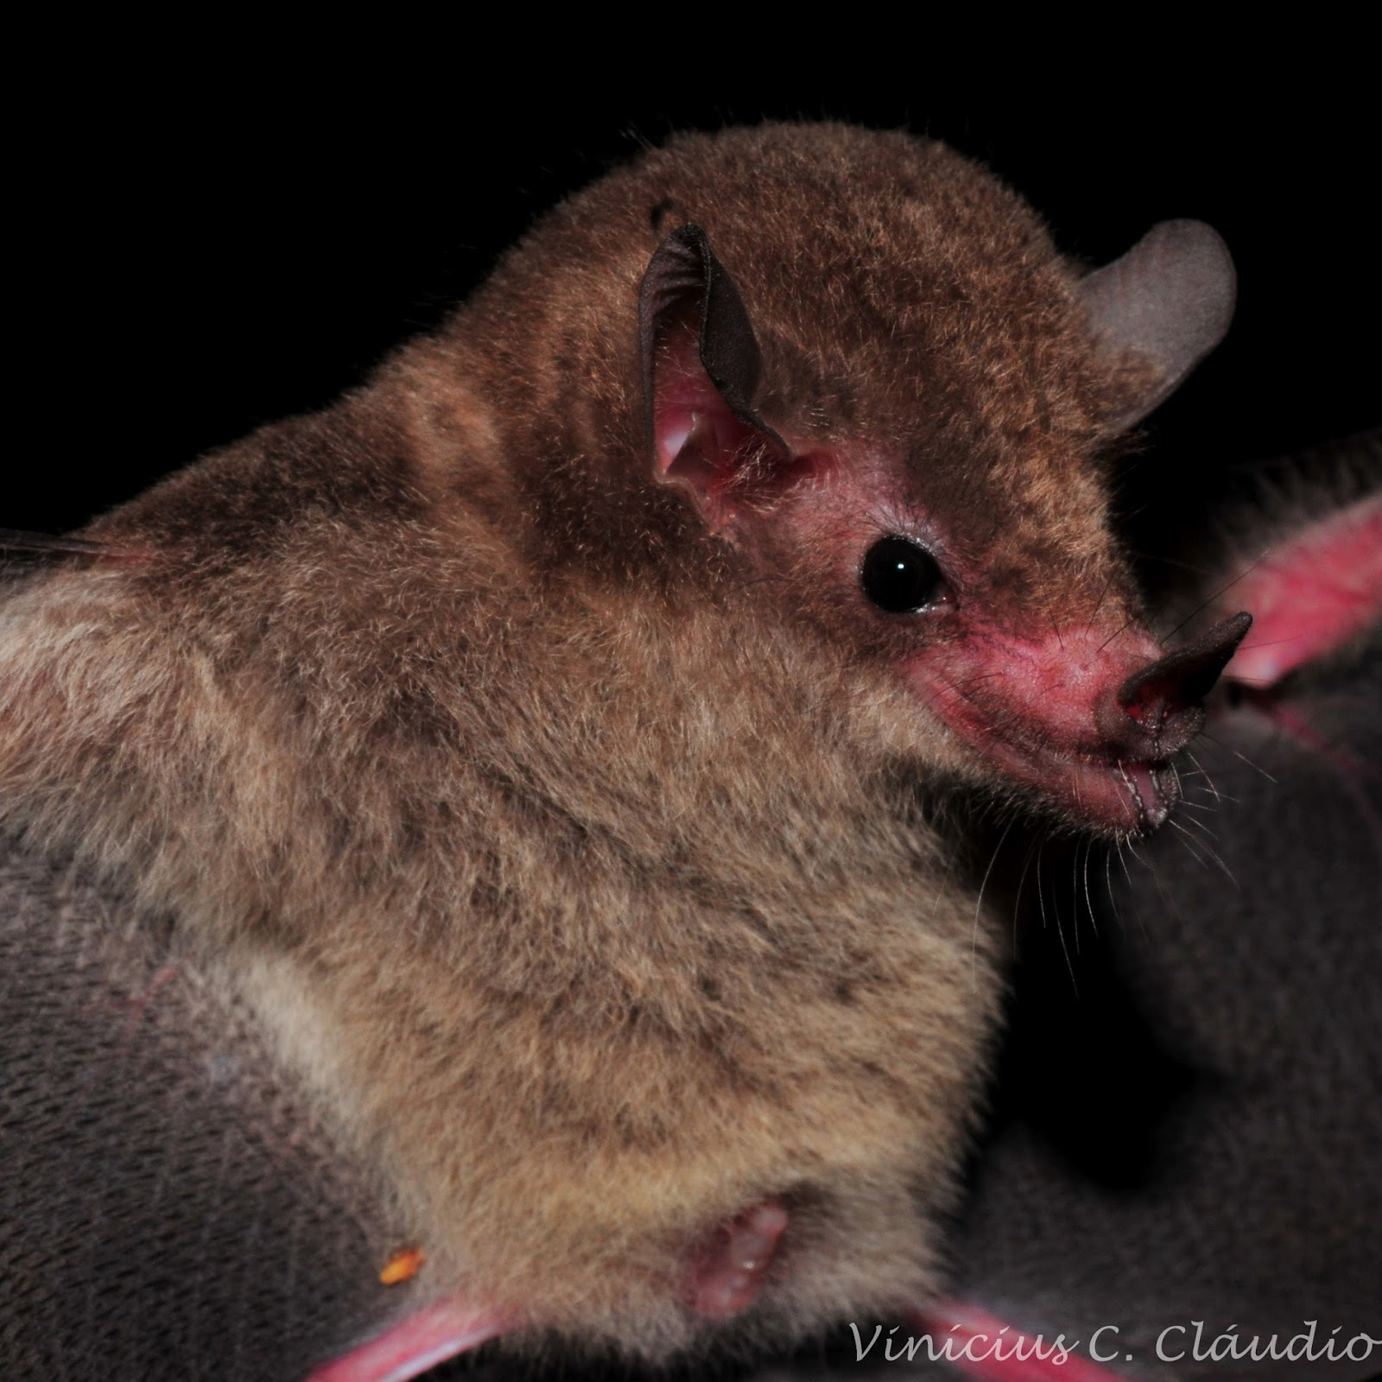

*Lonchophylla bokermanni* Sazima *et al.*, 1978. Imagem retirada da fonte: CLÁUDIO e colab. (2018)

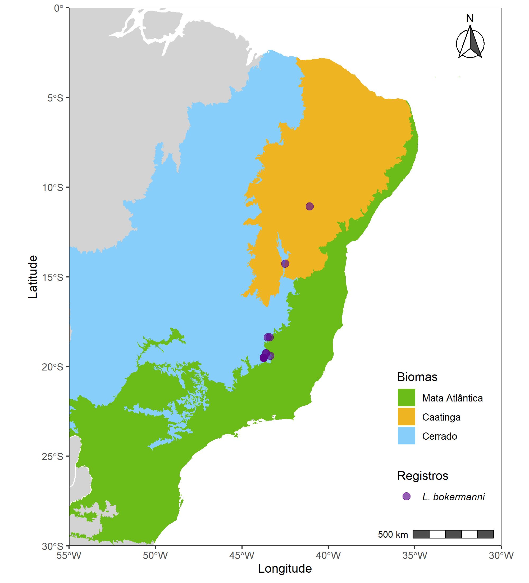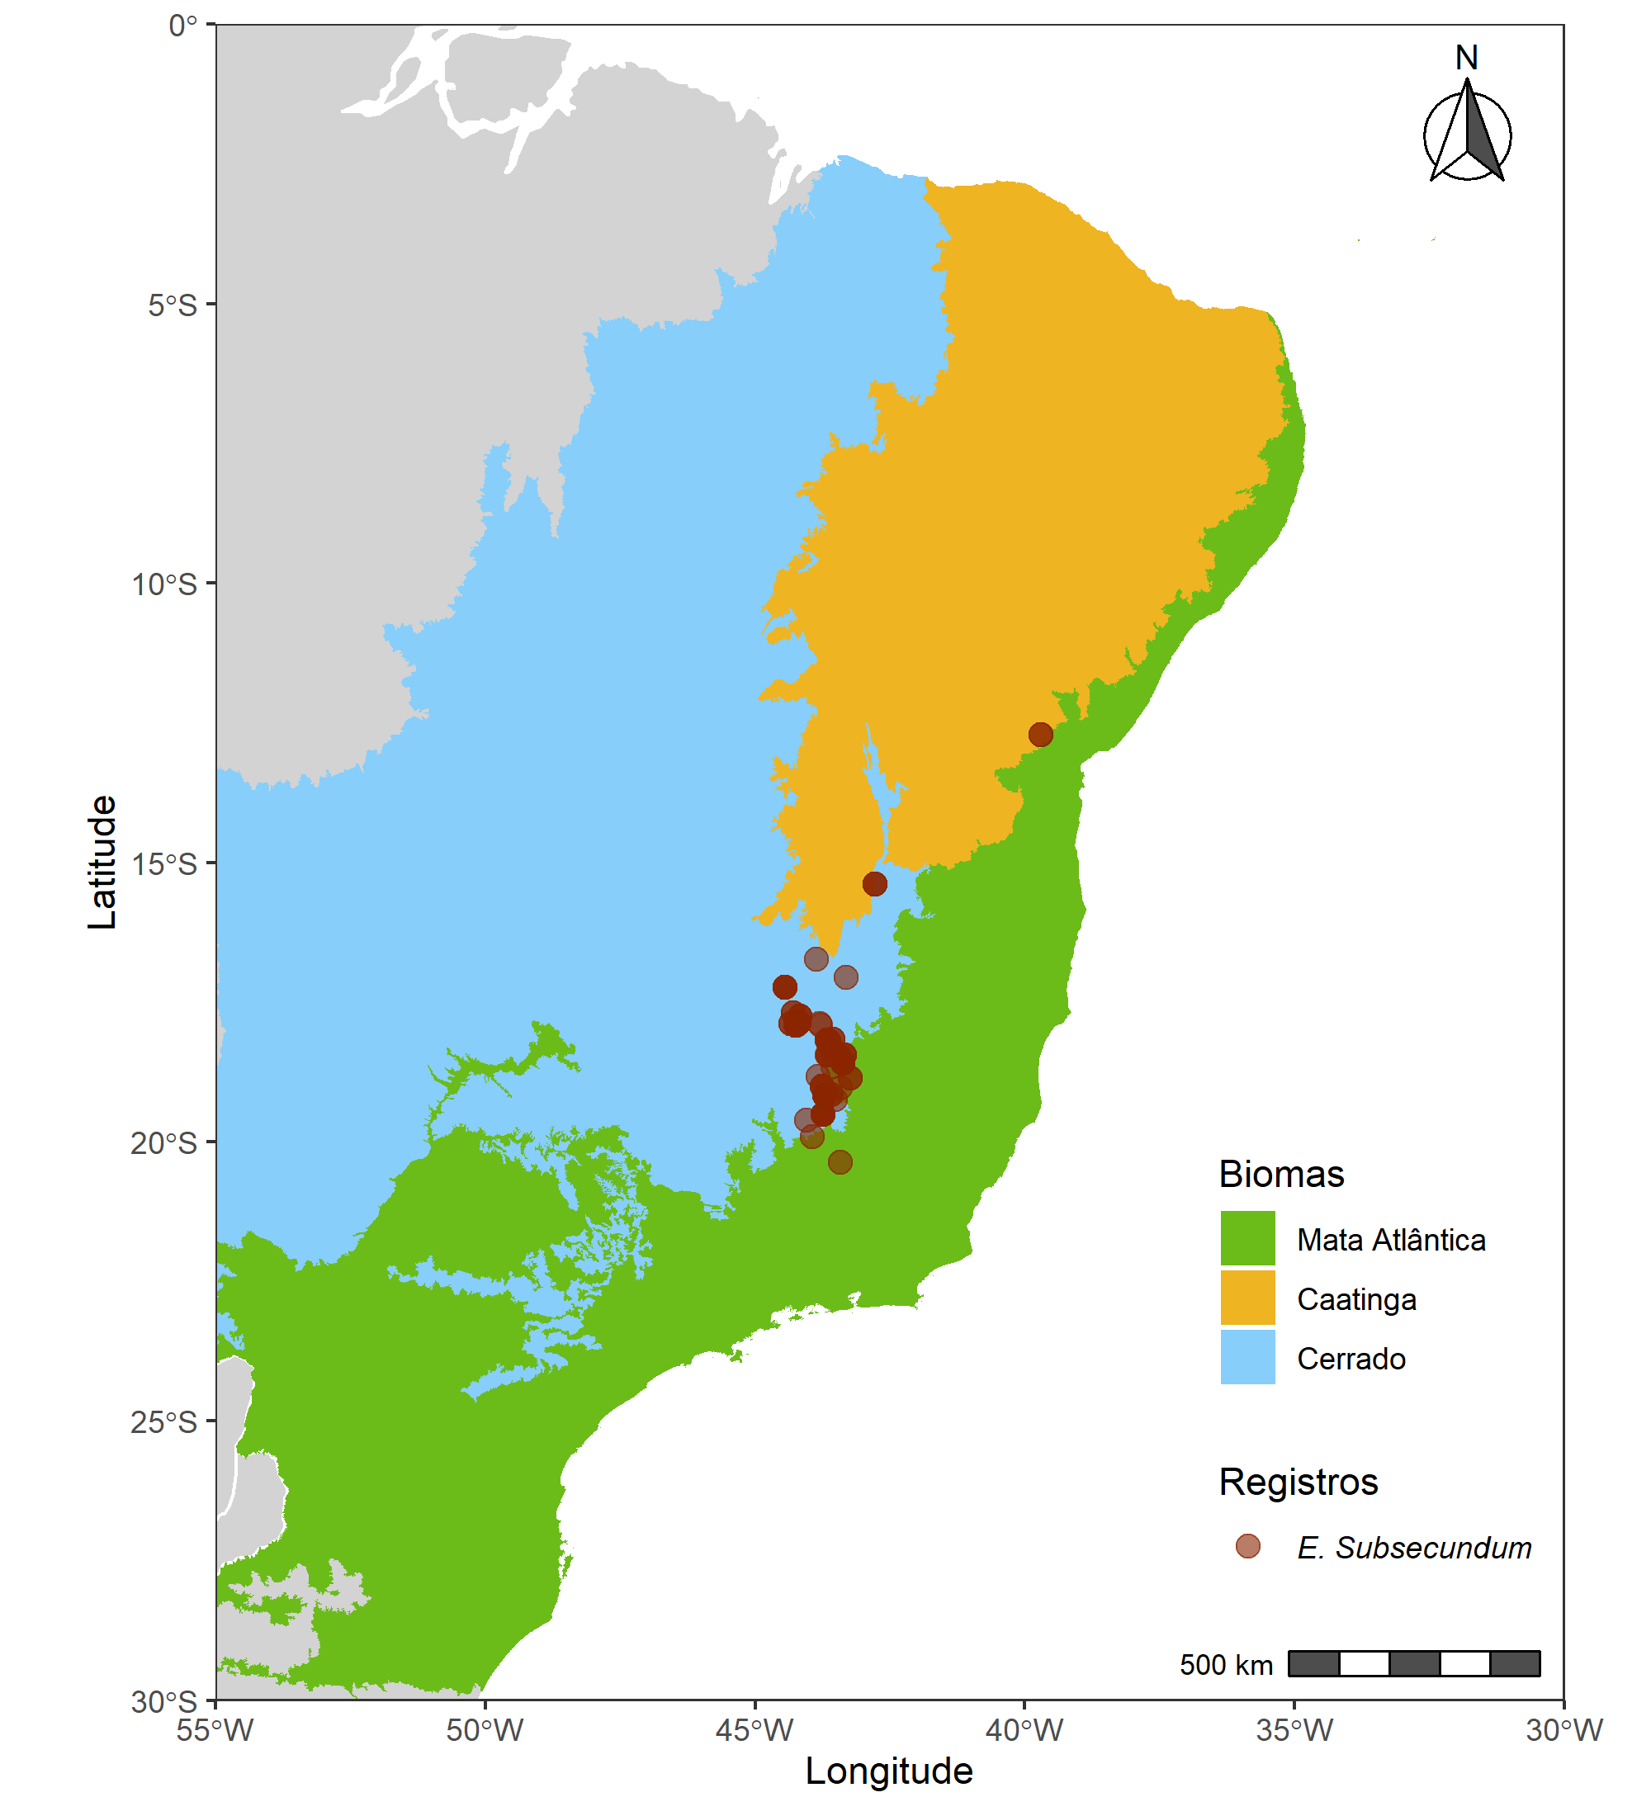

## Modelo de Distribuição

## Dados ambientais

    Para produzir os modelos de distribuição potencial das espécies utilizamos camadas ambientais obtidas do projeto WorldClim (FICK e HIJMANS, 2017), com resolução espacial de 2.5 arc-minutos (aproximadamente 4.5 km no equador) e representando o clima atual, correspondendo à média das observações de 1970 a 2000. As 19 variáveis bioclimáticas Tabela 3 derivam de dados de temperatura e precipitação, repesentando tendências anuais, condições extremas e sazionalidade (FICK e HIJMANS, 2017).

Para as predições de distribuições futuras, utilizamos camadas projetadas do clima global para o ano de 2050 (média de 2041 a 2060) de acordo com o Quinto Relatório de Avaliação do Painel Intergovernamental sobre Mudanças Climáticas (AR5) do Painel Intergovernamental sobre Mudanças Climáticas (IPCC, 2013), obtidas também através do projeto WorldClim (FICK e HIJMANS, 2017). São camadas de 19 biovariáveis Tabela 3 projetadas para o futuro, com resolução de 2.5 arc-minutos e usando o modelo de circulação ACCESS1, representando dois cenários distintos de emissão de gases do efeito estufa conforme o *Representative Concentration Pathways* (RCPs), o de RCP 45 (cenário no qual as emissões de $CO_{2}$ começam a diminuir a partir de 2045) e de RCP 85 (as emissões de gases continuam a crescer ao longo do século 21) (VUUREN e colab., 2011).

Diversos autores apontaram problemas de multicolinearidade de variáveis climáticas em modelagens de distribuição (BRAUNISCH e colab., 2013; CRUZ-CÁRDENAS e colab., 2014), afetando diretamente os resultados e performance dos modelos. A fim de avaliar a gravidade da colinearidade entre os pontos de ocorrências das duas espécies e o conjunto de biovariáveis do clima atual, medimos o Fator de Inflação da Variância (VIF) das camadas ambientais. Para os dados de ocorrência da planta *E. subsecundum*, o teste resultou em 13 (de 19) variáveis bioclimáticas com problemas de colinearidade Tabela 4. Enquanto que para o morcego *L. bokermanni*, 17 variáveis apresentaram alto grau de colinearidade Tabela 5. Valores de VIF maiores que o limiar 10 já indicam problema de colinearidade.

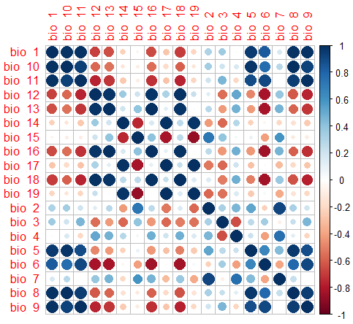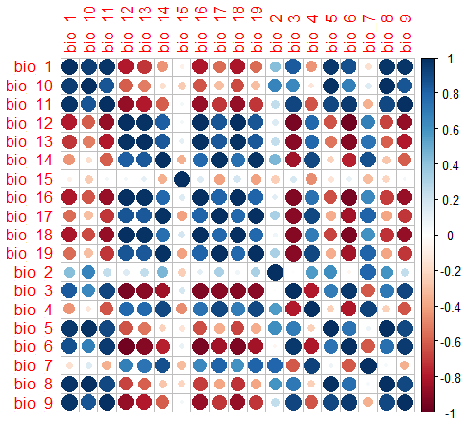

# Apêndice

**Tabela 1:** Pontos de ocorrências de *Encholirium subsecundum* (Barker Mez)

|  |  |  |  |  |
| --- | --- | --- | --- | --- |
| Estado | Município | Longitude | Latitude | Referência |
| Minas Gerais | Belo Horizonte | -43.93780 | -19.92080 | Fundação Zoo-Botânica de Belo Horizonte |
| Minas Gerais | Santana do Riacho | -43.71440 | -19.16890 | Fundação Zoo-Botânica de Belo Horizonte |
| Minas Gerais | Conceição do Mato Dentro | -43.42500 | -19.03720 | Fundação Zoo-Botânica de Belo Horizonte |
| Minas Gerais | Serro | -43.37940 | -18.60470 | Coleção da Escola Superior de Agronomia Luiz de Queiroz - USP |
| Minas Gerais | Serro | -43.44500 | -18.47250 | Herbário do Museu Nacional |
| Minas Gerais | Jequitaí | -44.44560 | -17.23560 | Coleção da Universidade Federal de Viçosa |
| Minas Gerais | Buenópolis | -44.18000 | -17.87330 | Coleção da Universidade Federal de Viçosa |
| Minas Gerais | Buenópolis | -44.23389 | -17.92389 | Coleção da Universidade Federal do Maranhão |
| Minas Gerais | Buenópolis | -44.24944 | -17.90917 | Coleção da Universidade Federal do Maranhão |
| Minas Gerais | Santana do Riacho | -43.71440 | -19.16890 | Coleção da Universidade Federal de Viçosa |
| Minas Gerais | Mariana | -43.41610 | -20.37780 | Coleção da Universidade Federal de Viçosa |
| Minas Gerais | Datas | -43.65580 | -18.44560 | Herbário do Museu Botânico Municipal |
| Minas Gerais | Joaquim Felício | -44.17220 | -17.75750 | Coleção da Universidade Estadual de Feira de Santana |
| Minas Gerais | Joaquim Felício | -44.29190 | -17.69890 | The New York Botanical Garden |
| Minas Gerais | Joaquim Felício | -44.17220 | -17.75750 | Herbário da Universidade Estadual de Feira de Santana |
| Minas Gerais | Santana do Riacho | -43.71440 | -19.16890 | Instituto de Botânica |
| Minas Gerais | Penha da França | -43.83333 | -18.83333 | Coleção da Universidade de Brasília |
| Minas Gerais | Montes Claros | -43.86170 | -16.73500 | Coleção da UNICAMP |
| Minas Gerais | Santo Antônio do Itambé | -43.33944 | -18.45694 | Herbário da UFMG |
| Minas Gerais | Pedro Leopoldo | -44.04310 | -19.61810 | Herbário da UFMG |
| Minas Gerais | Itacambira | -43.30890 | -17.06470 | Herbário da UFMG |
| Minas Gerais | Dom Joaquim | -43.23333 | -18.86667 | Herbário do Museu do Jardim Botânico do Rio de Janeiro |
| Minas Gerais | Mato Verde | -42.77889 | -15.38667 | Herbário do Museu do Jardim Botânico do Rio de Janeiro |
| Minas Gerais | Santana de Pirapama | -43.75556 | -19.00611 | Herbário do Museu do Jardim Botânico do Rio de Janeiro |
| Minas Gerais | Diamantina | -43.55278 | -18.35500 | Herbário do Museu do Jardim Botânico do Rio de Janeiro |
| Minas Gerais | Diamantina | -43.62806 | -18.19194 | Herbário do Museu do Jardim Botânico do Rio de Janeiro |
| Minas Gerais | Presidente Kubitschek | -43.55722 | -18.65389 | MOURA (2014) |
| Minas Gerais | Santana do Riacho | -43.51667 | 19.25000 | Herbário da UFMG |
| Bahia | Itatim | -39.69810 | -12.71190 | Instituto de Botânica |
| Minas Gerais | Jaboticatubas | -43.74500 | -19.51360 | The New York Botanical Garden |
| Minas Gerais | Jaboticatubas | -43.58333 | -19.16667 | Herbário do Museu Nacional |

**Tabela 2:** Pontos de ocorrências de *Lonchophylla bokermanni* (Sazima, Vizotto & Taddei)

|  |  |  |  |  |
| --- | --- | --- | --- | --- |
| Estado | Município | Longitude | Latitude | Referência |
| Minas gerais | Jaboticatubas | -43.74472 | -19.51361 | Coleção de Mamíferos do Museu de Zoologia da UNICAMP |
| Minas gerais | Jaboticatubas | -43.74540 | -19.52210 | Coleção de Quirópteros da UNESP |
| Minas gerais | Jaboticatubas | -43.60000 | -19.270000 | NASCIMENTO e colab. (2013) |
| Minas gerais | Serra do Cipó | -43.60000 | -19.26667 | Coleção de Mamíferos do Museu de Zoologia da UNICAMP |
| Minas gerais | Itambé do Mato Dentro | -43.349444 | -19.410278 | NASCIMENTO e colab. (2013) |
| Minas gerais | Diamantina | -43.516667 | -18.383333 | DIAS e colab. (2013) |
| Minas gerais | Diamantina | -43.383333 | -18.383333 | ALMEIDA e colab. (2016) |
| Bahia | Caetité | -42.500000 | -14.266667 | CLÁUDIO e colab. (2018) |
| Bahia | Ourolândia | -41.083333 | -11.083333 | CLÁUDIO e colab. (2018) |

**Tabela 3:** Descrição das variáveis bioclimáticas derivadas de valores de temperatura e pluviosidade (FICK e HIJMANS, 2017)

|  |  |
| --- | --- |
| Variáveis bioclimáticas | Descrição |
| Bio 1 | Temperatura média anual |
| Bio 2 | Intervalo médio diurno (Média mensal (máx. temp. - mín temp.)) |
| Bio 3 | Isotermalidade |
| Bio 4 | Sazonalidade de Temperatura (desvio padrão *100) |
| Bio 5 | Temperatura máxima do mês mais quente |
| Bio 6 | Temperatura mínima do mês mais frio |
| Bio 7 | Intervalo da temperatura anual |
| Bio 8 | Média do quarto de ano mais úmido |
| Bio 9 | Média do quarto de ano mais seco |
| Bio 10 | Média do quarto de ano mais quente |
| Bio 11 | Média do quarto de ano mais frio |
| Bio 12 | Precipitação anual |
| Bio 13 | Precipitação do mês mais frio |
| Bio 14 | Precipitação do mês mais seco |
| Bio 15 | Sazonalidade de precipitação (Coeficiente de variação) |
| Bio 16 | Precipitação do quadrimestre mais úmido |
| Bio 17 | Precipitação do quadrimestre mais seco |
| Bio 18 | Precipitação do quadrimestre mais quente |
| Bio 19 | Precipitação do quadrimestre mais frio |

**Tabela 4:** Valores VIF das variáveis sem problema de colinearidade (VIF < 10) da espécie *E. subsecundum*

|  |  |
| --- | --- |
| Variável | VIF |
| Bio 10 | 2.852144 |
| Bio 14 | 6.405928 |
| Bio 15 | 9.101937 |
| Bio 18 | 6.039373 |
| Bio 3 | 4.576259 |
| Bio 4 | 4.025089 |

**Tabela 5:** Valores VIF das variáveis sem problema de colinearidade (VIF < 10) da espécie *L. bokermanni*

|  |  |
| --- | --- |
| Variável | VIF |
| Bio 7 | 1.002012 |
| Bio 8 | 1.002012 |

# Referências

AGUIAR, L. IUCN. [S.l: s.n.], 2016. Disponível em: <<https://dx.doi.org/10.2305/IUCN.UK.2016-3.RLTS.T12263A22038287.en>>.

ALMEIDA, Brunna e colab. **Karyotype of three Lonchophylla species (Chiroptera, Phyllostomidae) from Southeastern Brazil**. Comparative Cytogenetics, v. 10, n. 1, p. 109–115, 2016. Disponível em: <<https://doi.org/10.3897/CompCytogen.v10i1.6646>>.

BRAUNISCH, Veronika e colab. **Selecting from correlated climate variables: A major source of uncertainty for predicting species distributions under climate change**. Ecography, v. 36, Set 2013.

CLÁUDIO, Vinícius e colab. **First record of Lonchophylla bokermanni (Chiroptera, Phyllostomidae) for the Caatinga biome**. Mastozoologia Neotropical, v. 25, Jul 2018.

CRUZ-CÁRDENAS, Gustavo e colab. **Potential species distribution modeling and the use of principal component analysis as predictor variables**. Revista Mexicana de Biodiversidad, v. 85, n. 1, p. 189–199, 2014. Disponível em: <<https://www.sciencedirect.com/science/article/pii/S1870345314707444>>.

DIAS, Daniela e ESBÉRARD, Cel e MORATELLI, Ricardo. **A new species of Lonchophylla (Chiroptera, Phyllostomidae) from the Atlantic Forest of southeastern Brazil, with comments on L. bokermanni**. Zootaxa, v. 3722, p. 347–360, Out 2013.

FICK, Stephen E. e HIJMANS, Robert J. **WorldClim 2: new 1-km spatial resolution climate surfaces for global land areas**. International Journal of Climatology, v. 37, n. 12, p. 4302–4315, 2017. Disponível em: <<https://rmets.onlinelibrary.wiley.com/doi/abs/10.1002/joc.5086>>.

FLEMING, Theodore e GEISELMAN, Cullen e KRESS, W. **The evolution of bat pollination: A phylogenetic perspective**. Annals of botany, v. 104, p. 1017–43, Set 2009.

IPCC. Summary for Policymakers. STOCKER, T. F. e colab. (Org.). Climate Change 2013: The Physical Science Basis. Contribution of Working Group I to the Fifth Assessment Report of the Intergovernmental Panel on Climate Change. Cambridge, United Kingdom; New York, NY, USA: Cambridge University Press, 2013. p. 1–30.

MORATELLI, Ricardo. **Nova espécie de morcego da Mata Atlântica homenageia o Dr. Adriano Peracchi e revela outra espécie do Cerrado que pode estar criticamente ameaçada**. Disponível em: <<https://sbeq.wordpress.com/2013/10/22/nova-especie-de-morcego-da-mata-atlantica-homenageia-o-dr-adriano-peracchi-e-revela-outra-especie-do-cerrado-que-pode-estar-criticamente-ameacada/>>.

MOURA, Mariana Neves. **Hipóteses filogenéticas baseadas em caracteres moleculares e estudos do tamanho do genoma em Dyckia Schult. & Schult.f. e Encholirium Mart. ex Schult. & Schult.f. (Bromeliaceae)**. 2014. mathesis – Universidade Federal de Viçosa, 2014.

NASCIMENTO, Maria Clara e colab. **Rediscovery of Lonchophylla bokermanni Sazima, Vizotto and Taddei, 1978 (Chiroptera: Phyllostomidae: Lonchophyllinae) in Minas Gerais, and new records for Espírito Santo, southeastern Brazil**. Check List, v. 9, p. 1046–1049, Out 2013.

SAZIMA, Ivan e VIZOTTO, Luiz e TADDEI, Antonio. **Uma nova espécie de Lonchophylla da Serra do Cipó, Minas Gerais, Brasil (Mammalia, Chiroptera, Phyllostomidae)**. Revista Brasileira de Biologia, v. 38, p. 81–89, Jan 1978.

VUUREN, Detlef P. Van e colab. **The representative concentration pathways: an overview**. Climatic Change, v. 109, 2011.